**NEURAL NETWORD**

# Giới thiệu

Neural Netword được nghiên cứu dựa trên bộ não con người thuộc lĩnh vực Neural Science.

Bộ não con người hoạt động dựa trên các neural thần kinh được liên kết với nhau để tạo lên một mạng reural. Từ đó khoa học đã nghiên cứu và chỉ hiểu được sinh ra neural netword để đưa bộ não người vào công nghệ AI.

# **Giải thích**

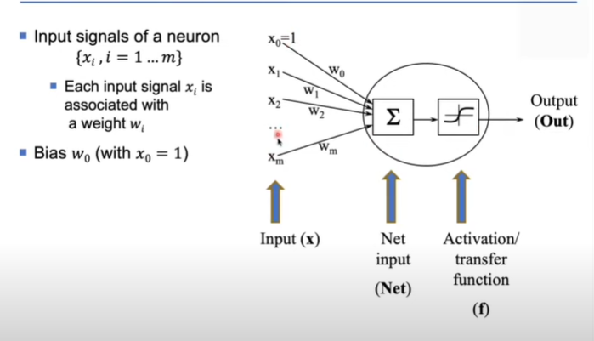

Một neural là đơn vị xử lý thông tin:

+ Có các đầu vào bao gồm 1,x1,x2...,xm

+ Mỗi một tín hiệu thì có các trọng số w1=>wn

+ Và W0 la bias ( thường gọi là độ lệnh)

# Quy trình:

+ Mỗi neuron sẽ có m tin hiệu đầu vào

+ Trong neuron sẽ có :

* Net input: dùng để tổng hợp các tín hiệu đầu vào
* Activation func: Giúp tính toán để tạo ra một đầu ra ( hàm phi tuyến)

+ Mỗi reuron sẽ đưa ra 1 tín hiệu đầu ra.

Công thức của Net input:

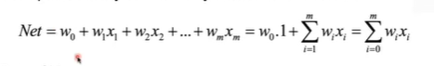

W0: giúp phân tách các mặt phẳng (linner ). Không để siêu phẳng sẽ đi qua trục tọa độ.

Không có

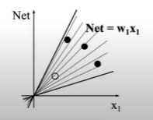

Tại sao lại Tuyến tính:

Vì hàm Activation đằng sau đã là phi tuyến : tuyến tính + phi tuyến => phi tuyến

Activation Function: Sigmoid

* Có đạo hàm tại mọi điểm
* Đạo hàm biểu diễn bằng chính bản thân của hàm

# Cấu trúc

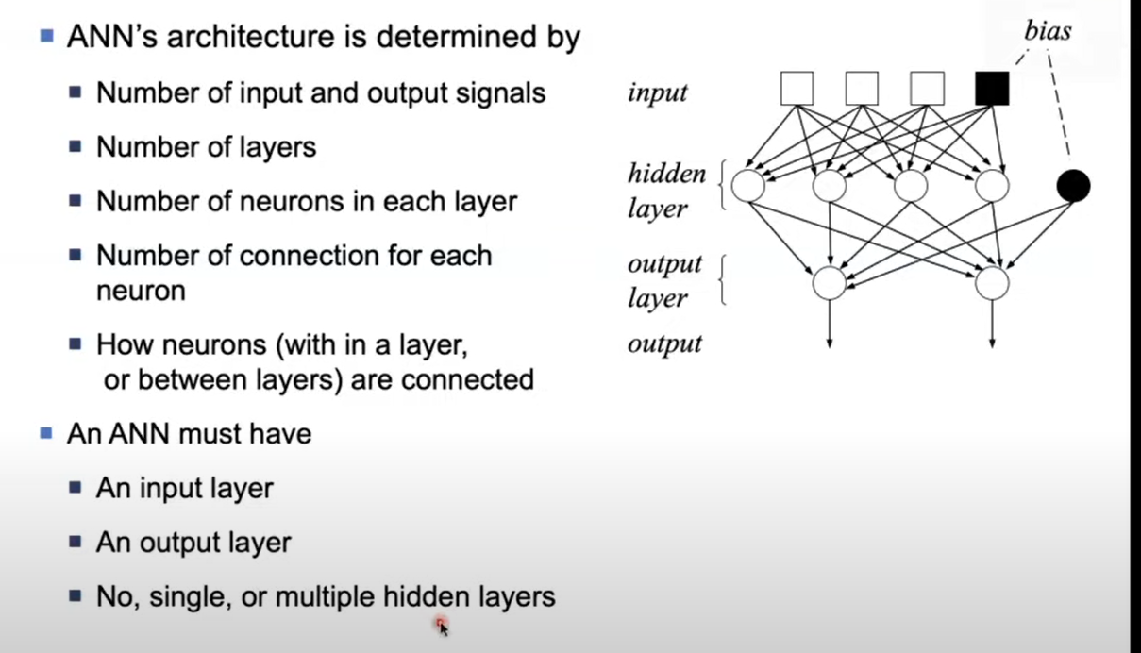

Mỗi một tầng có thể có nhiều neurons

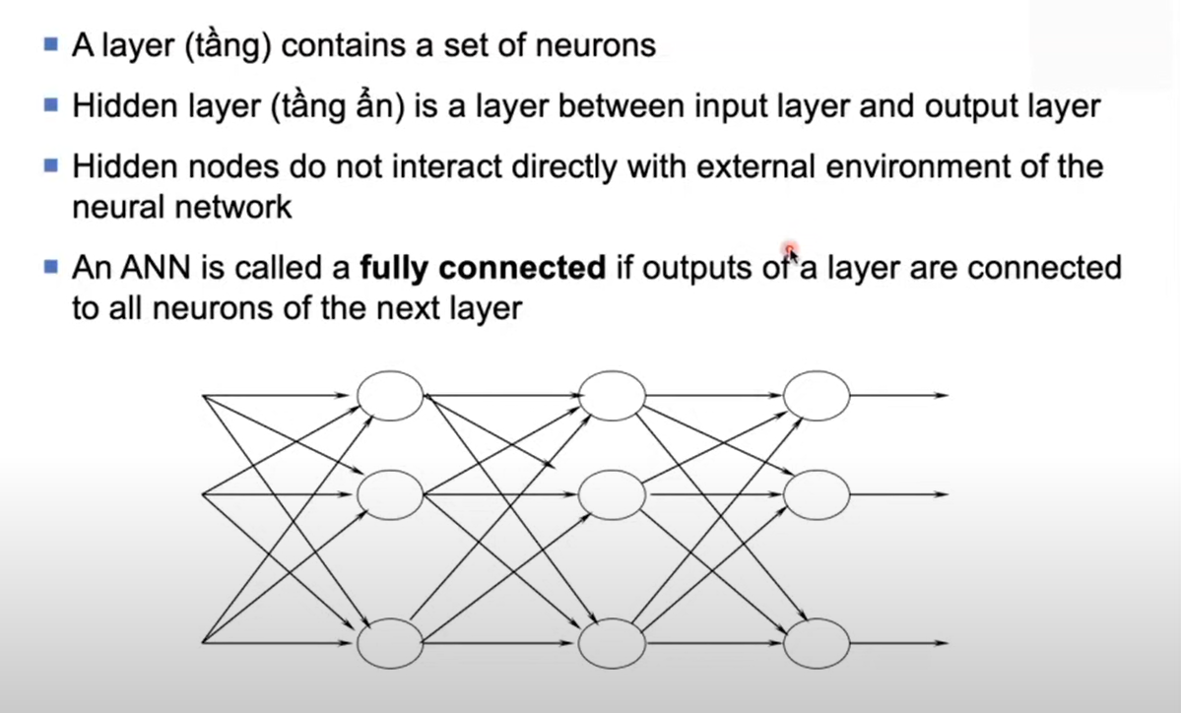

Mạng lan truyền tiến feed-forward network: không có đầu ra mà có đầu vào của tầng phía trước thì chỉ truyền cho các neron tiếp theo không có truyền ngược.

Mang phản hồi ( feedback netword): đầu ra của neuron có thể là tín hiệu đầu vào của neral khác trong cùng 1 tầng (kết nối từ tầng sau về tầng phía trước hoặc cùng tầng)

Tạo ra vòng lặp kín : Mạng hồi quy

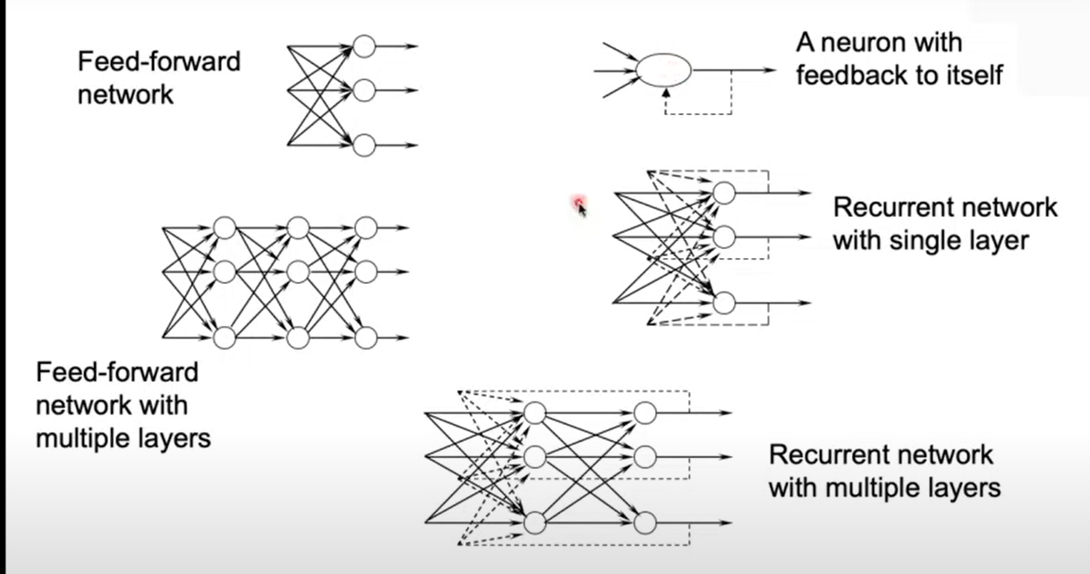

Mang phản hồi

Mạng hồi quy

* Training cho nerons: mục tiêu là đi tìm các trọng số .

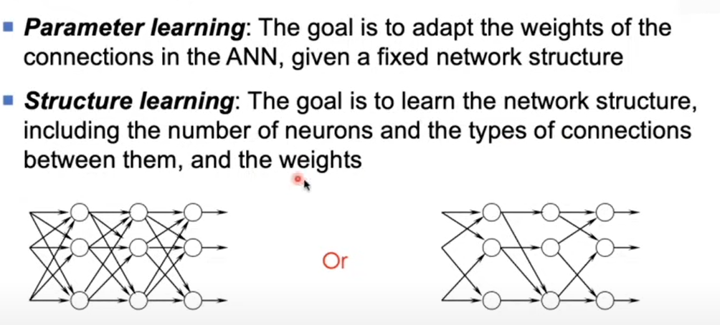

Học theo kiến trúc (Khó) nên vậy mình làm theo Parameter

**THUẬT TOÁN LAN TRUYỀN**

* Học các trọng số của các mạng neural
* Tại mỗi bước dùng thông tin gradient (thông tin đạo hàm) để cực tiểu hóa lỗi( loss)

+ Có 2 pha:

* Lan truyền tiến: Lan truyền tiến sẽ cho kết quả đầu ra
* Lan truyền ngược lỗi: Dựa vào đầu ra của lan truyền tiến=> và lan truyền ngược lại đến tầng ban đầu

VD:

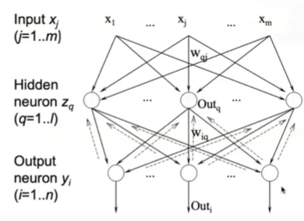

Wqi : là các trọng số

Outq là đầu ra với mỗi 1 neuron ẩn

Outi là đầu ra tương ứng mới 1 tầng

Phải làm cực tiểu hóa hàm lỗi ( đạo hàm hàm lỗi =0)

Dựa vào các thông tin lỗi để cập nhập các trọng số.

VD : Thực hiện 1 lần cập nhật trọng số cho mạng.

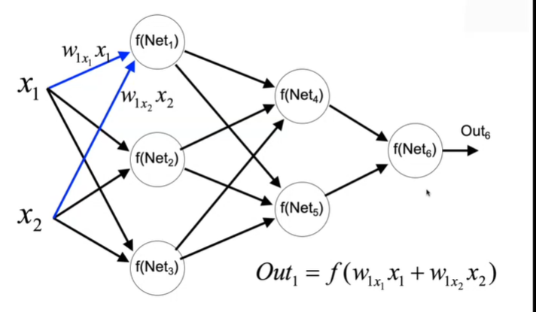

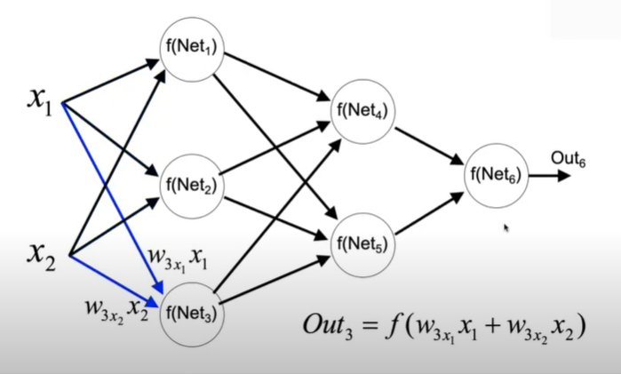

B2:

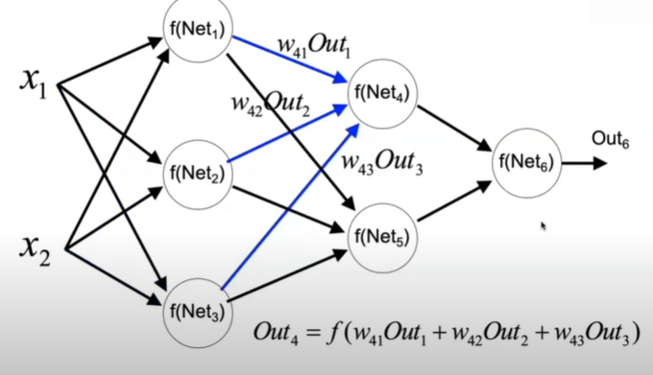

B3:

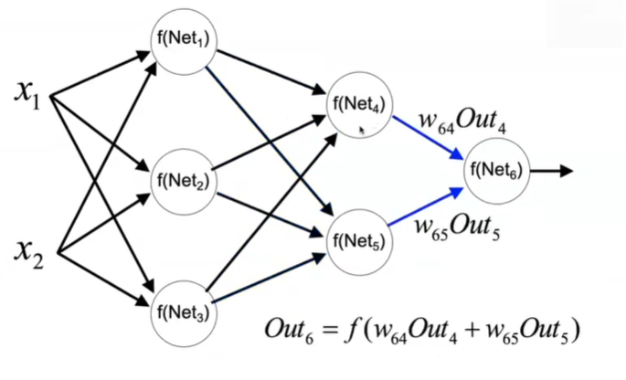

B4:

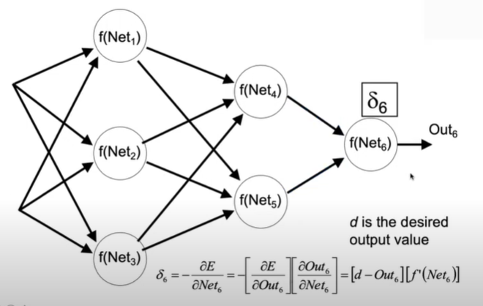

d: giá trị đầu ra mình mong muốn

Từ đây sẽ tính được tính hiệu lỗi và gửi ngược về lại

BP:

B1:

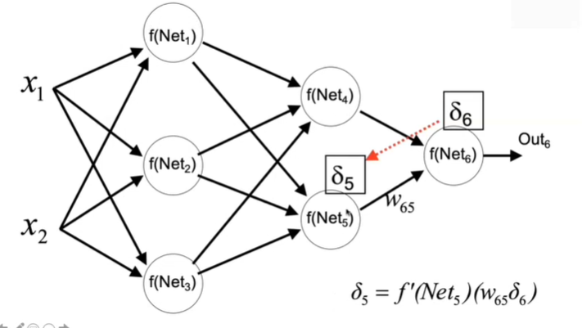

B2:

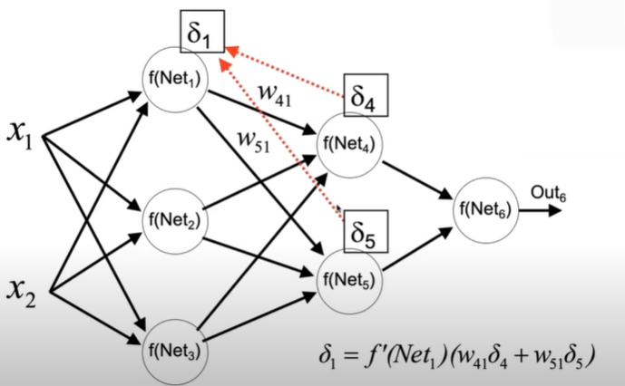

B3:

Cập nhật các trọng số tương ứng.

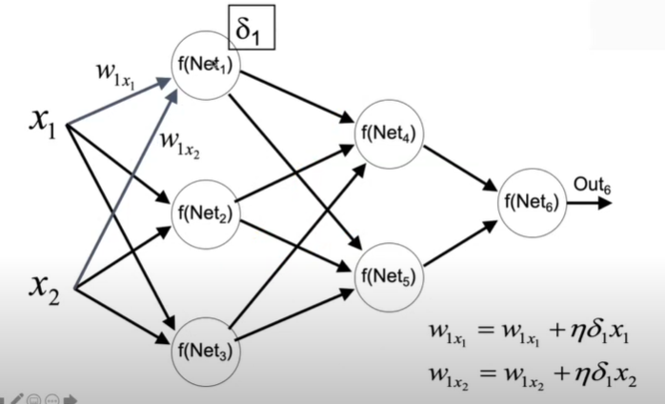

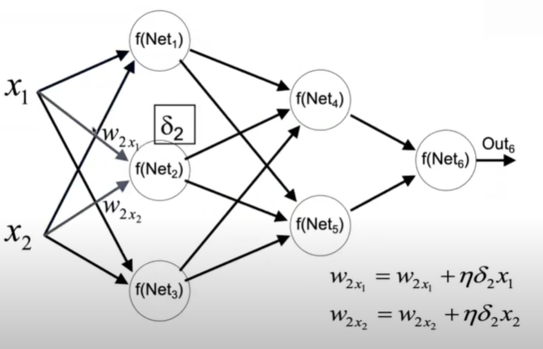

+ Vấn đề :   
- Khởi tạo trọng số qua lớn thì ảnh hưởng đến tốc độ học và tốc độ hội tụ

Đưa ra các thuật toàn để giải quyết tốc độ học .

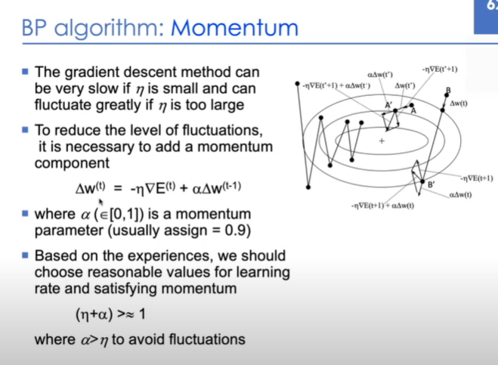

Giúp cho giảm sự thay đổi hướng quá nhanh của trọng số :

Đưa làm thành phần cho đại lượng thay đổi ( trọng số) phía sau giúp chuẩn hóa (hạn chế hướng thay đổi)=> thay đổi hướng chậm hơn.

+ Dùng momentum để điều khiền hướng không bị lệnh hướng nhiều như cũ.

Thiết lập bao nhiêu nerons cho 1 tầng ẩn là tốt:

Cái này không có quy chuẩn nào cả .Phải dự vào kinh nghiệm lựa chọn sao cho nó phù hợp